**Svalová sústava človeka**

* tvorí aktívny pohybový aparát, sval = (lat. *musculus*)

Typy svalov:

1.priečne pruhované = kostrové – upínajú sa na _______________pomocou _______________=___________(*tendo*)

- mnohojadrové bunky, ovládateľné vôľou, unaviteľné, pr. dvojhlavý sval ramena, svaly ruky....)

2.hladký – jednojadrové bunky, neunaviteľné, nedokážeme ich ovládať vôľou, svaly tráviacej sústavy -

3.srdcový – stavbou podobný priečne pruhovanému svalstvu, tým, že je neunaviteľné a bije nepretržite podoba s hladkým

**Stavba a popis priečne pruhovaného svalu: sval má bruško a šľachu(úpon) – pokrývka svalu=fascia**

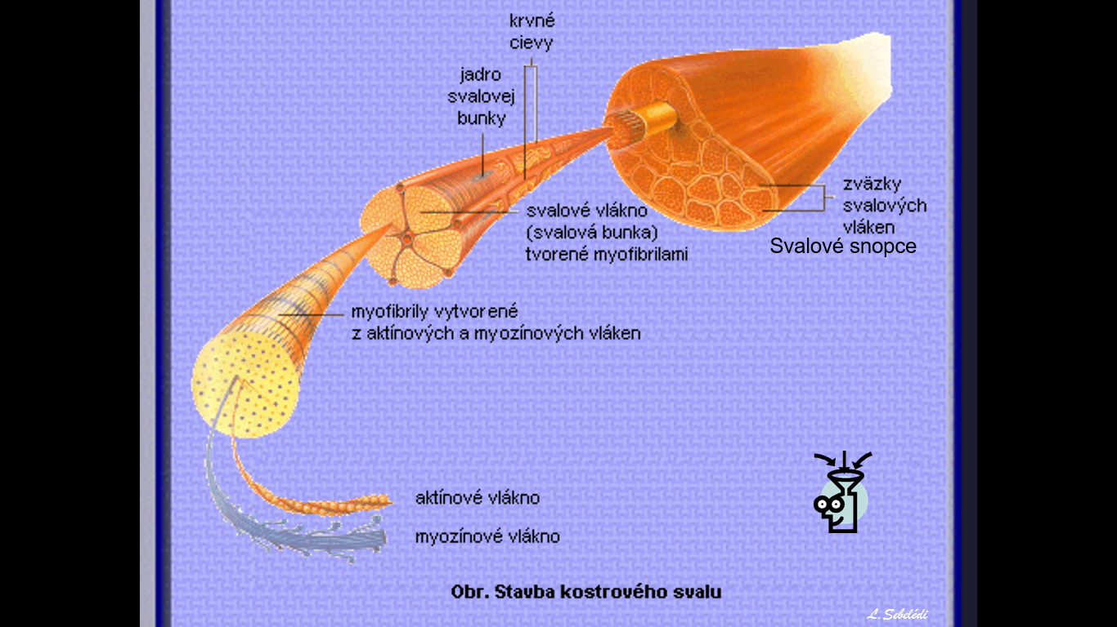 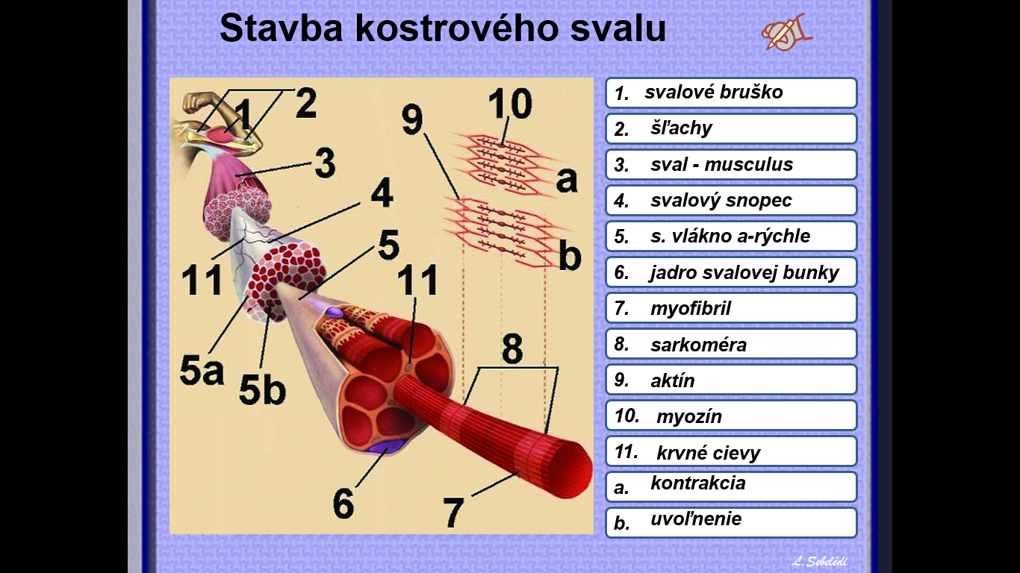

Svalové vlákno

Veľa mitochondrií je v svalových bunkách

Aktín + myozín tvoria myofibrily –tie tvoria svalové vlákna – tie svalové snopce -

Delenie svalov: dlhé (krajčírsky – m.sartorius), krátke (svaly ruky), ploché (najširší sval chrbta), kruhové (očný, ústny kruhový sval), dvojhlavé (upínajú sa _____úponmi na kosť), trojhlavé – upínajú sa ___úponmi na kosť), štvorhlavé (sval stehna)

OHÝBAČE= ____________________ VYSTIERAČE=_EXTENZORY___

ZVIERAČE= ____________________ ROZŠIROVAČE = _DILATÁTORY_____

___________________________= svaly, ktoré pracujú spoločne na jednom pohybe, spolupracujú

___________________________=svaly protichodné, jedna skupina vykonáva sťah=kontrakciu, druhá uvoľnenie=relaxáciu

- každý sval je aj v pokoji v stave určitého napätia = voláme to svalový tonus

-pripojenie svalu na kosť: a) priame – svaly lebky b) šľachou=väzivom=TENDO

**DELENIE KOSTROVÝCH SVALOV:**

1. **svaly hlavy:** A)mimické - výraz tváre - ___________________________komunikácia

* **očný kruhový sval – *musculus orbicularis oculi***
* **ústny kruhový sval – *musculus orbicularis oris***
* smiechový sval
* **zvrašťovač obočia**
* **nosový sval**

B) žuvacie – umožňujú hrýzť žuť, spievať, smiať sa, plakať, žmurkať, hovoriť

* **vonkajší žuvací sval – najsilnejší**
* **spánkový sval**

1. svaly krku

* kožný krčný sval=platysma – u človeka redukovaný
* nadjazylkové a podjazylkové svaly – žuvanie, prehĺtanie, pohyb jazyka, pier
* **Ľ a P kývač hlavy** – ***musculus sternocleidomastoideus***

1. svaly trupu = svaly hrudníka + svaly brucha + svaly panvového dna
2. svaly chrbta – a) povrchové – **lichobežníkový sval = *musculus trapezius***

b) hlboké – umožňujú úklon, rotáciu

1. svaly hrudníka

* bránica – diaphragma – hlavný dýchací sval – pohyb pri nádychu
* veľký prsný sval – musculus pectoralis major
* malý prsný sval – musculus pectoralis minor
* vonkajšie a vnútorné medzirebrové svaly - význam pri __________________!!!!!!!!

1. svaly brucha - **priamy sval brucha** – párový

* **priečne** svaly brucha
* šikmé svaly brucha
* predný pílovitý sval

1. svaly panvového dna – análny zvierač, močovo-pohlavná uzávierka

6.svaly hornej končatiny - A) svaly pletenca HK - **deltový sval – musculus deltoideus**

1. 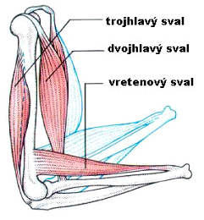svaly voľnej HK – **dvojhlavý sval ramena – musculus biceps brachii - vpredu**

**- trojhlavý sval ramena – musculus triceps brachii – vzadu**

C) svaly predlaktia

D) svaly ruky (ohýbače a priťahovače prstov)

6. svaly dolnej končatiny - A) svaly pletenca DK – bedrové svaly

- **najväčší sedací sval – *musculus gluteus maximus***

- stredný sedací sval *– musculus gluteus medius*

- najmenší sedací sval – *musculus gluteus minimus*

B) svaly voľnej DK - svaly stehna – **štvorhlavý sval stehna** – *m.quadriceps femoris*

krajčírsky sval *– m.sartorius*

*C)*svaly predkolenia – trojhlavý sval lýtka

- píšťalový sval

D) svaly nohy

*Achillova šľacha –* upína sa na hrboľ pätovej kosti, je šľacha trojhlavého svalu lýtka

Pikošky:

V ľudskom tele je okolo 640 svalov. Na jediný krok musíme zapojiť 200 svalov. Na jediný úsmev je potrebné zapojiť 17 svalov, na zamračenie okolo 43. Najmenší sval v tele je strmienkový vo vnútornom uchu. Najmohutnejší je sedací sval. Najrýchlejšie sú svaly v okolí očí. Najsilnejšie sú žuvacie svaly. Najťahší je stehenný sval (2kg).

Pracovný list k MO

1. Popíšte stavbu dlhej kosti podľa obrázka.

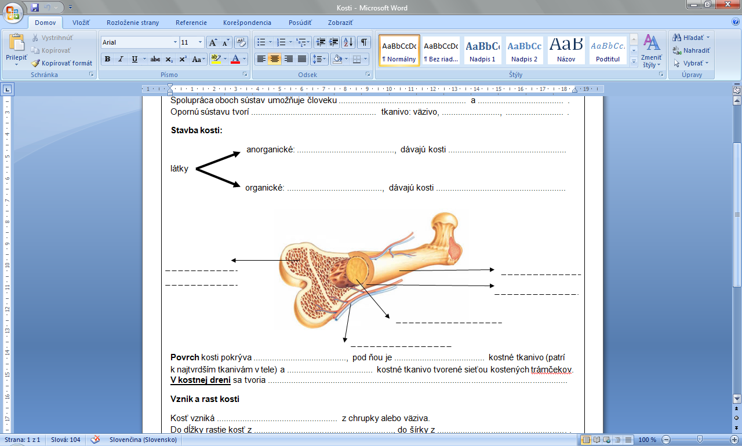

1. Uveďte najväčšiu a najmenšiu kosť a jej lokalizáciu v tele človeka.

Najmenšia – ______________________________vo______________________, najväčšia a najdlhšia –

______________________________

1. Vôľou ovplyvnite aspoň jeden kruhový sval, dvojhlavý sval a krátky sval na svojom tele.

kruhový sval

dvojhlavý sval

krátky sval

1. Uveďte konkrétny príklad na antagonistický pohyb svalov na dolnej končatine.

Antagonistický pohyb = ________________________, jedna skupina svalov končatinu vystiera – priamy sval stehna a druhá ohýba – dvojhlavý sval stehna zo zadnej strany

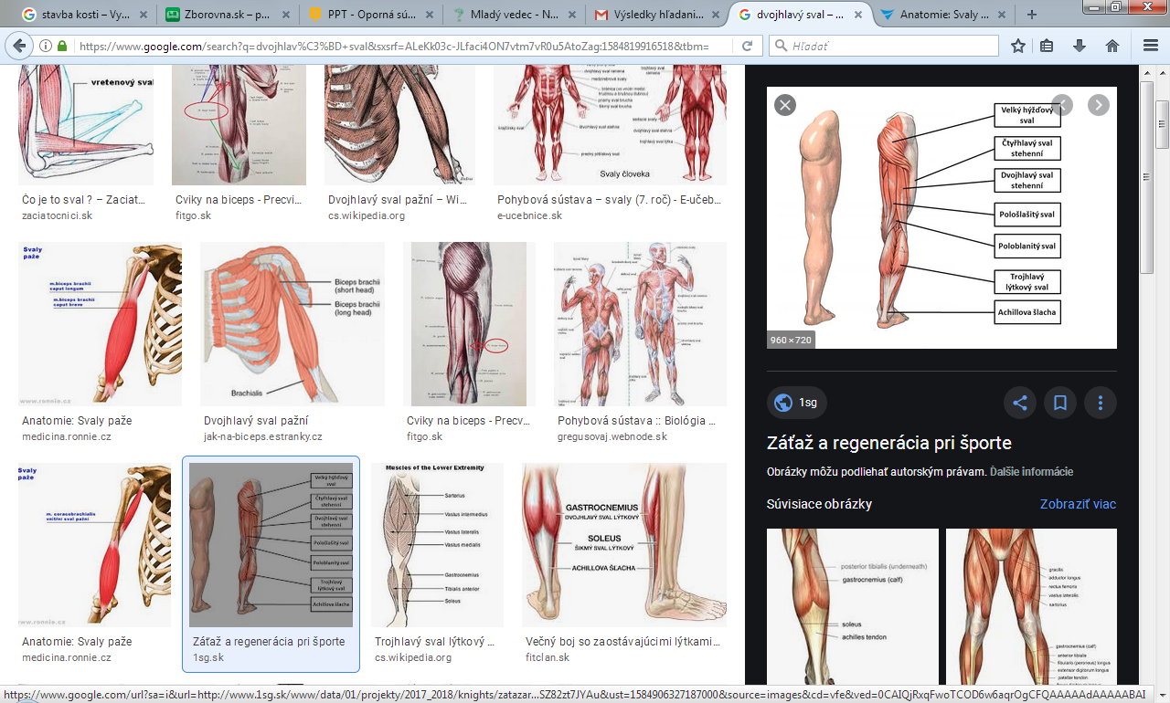

1. Ktorý kĺb považujeme za najviac zaťažovaný v našom tele a ktorý má najväčší rozsah?

-najviac zaťažovaný:

-najväčší rozsah: - dokáže sa otočiť takmer o 360 ˚

1. Uveďte príklad plochej kosti u človeka.

_____________________________________________alebo ____________________________________________

Opakovanie: Porovnajte základné typy svalov, objasnite mechanizmus ich činnosti. Aká je funkčná závislosť svalstva a kostí? Vymenujte najdôležitejšie svaly človeka.

Analyzujte príčiny ochorení pohybovej a opornej sústavy človeka. Argumentujte význam aktívneho pohybu pre zdravie človeka.

Ochorenia:

Príčiny:

Objasnite formy pohybovej aktivity u živočíchov. Na konkrétnych príkladoch demonštrujte vonkajšiu a vnútornú kostru živočíchov (slimák záhradný, rosnička zelená, rak riečny, koral červený, bystruška fialová, slepúch lámavý). Popíšte kostru človeka.

Riešenie:

pohyb:

1. pasívny (bez vynaloženia E) hydrochória = prenos unášaním vody, anemochória( unášaním vetrom),

zoochória (prenos pomocou iného živočícha)

2. aktívny (vyžaduje si energiu) – orgány pohybu (**brvy=cílie**-črievička, nálevníky, pseudopódie=panôžky – meňavky, piadivý pohyb – u húseníc, pomocou prísaviek – pijavice, kožnosvalový vak, plutvy u rýb, tučniakov, končatiny štvornohé ž., alebo adaptácia – u vtákov sa predné k. premenili na krídla)

Vnútorná kostra = endoskelet – rosnička zelená, slepúch lámavý

Vonkajšia kostra = exoskelet – slimák záhradný, koral červený – zo schránok vzniká koralový ostrov ATOL,

slimák záhradný, rak riečny, koral červený, bystruška fialová, slepúch lámavý